BỘ CÔNG THƯƠNG

**TRƯỜNG ĐẠI HỌC CÔNG NGHIỆP THỰC PHẨM**

**----------------------------------**



**ĐỀ TÀI:**

**QUẢN LÝ CỬA HÀNG BÁN ĐIỆN THOẠI**

**MÔN: Công nghệ .NET**

**NHÓM THỰC HIỆN: BẤT LỰC**

**Sinh viên thực hiện:**

**Lê Quang Trung - 2001180817**

**Ngô Văn Việt - 2001181419**

*TP. HỒ CHÍ MINH, tháng 10 năm 2020*

# **LỜI CAM ĐOAN**

Chúng em xin cam đoan đây là công trình nghiên cứu của chúng em, chúng em đã tự tìm hiểu và hoàn toàn dựa vào sự cố gắng nỗ lực của bản thân để thực hiện đồ án này.

**Sinh viên thực hiện tiểu luận**

*(Ký và ghi rõ họ tên)*

# **LỜI CÁM ƠN**

Trong suốt quá trình làm đồ án, em đã nhận được rất nhiều sự giúp đỡ, đóng góp ý kiến của các bạn bè trong nhóm.

Lời đầu tiên, nhóm chúng em xin gửi lời cám ơn sâu sắc đến thầy Bùi Công Danh, giảng viên khoa Công Nghệ Thông Tin – Trường Đại Học Công Nghiệp Thực Phẩm TP.HCM, người đã cho chúng em cơ hội để thực hiện đồ án này.

Chúng em cũng xin gửi lời cảm ơn chân thành đến gia đình và bạn bè là nguồn động viên to lớn, giúp đỡ chúng em vượt qua những khó khăn trong suốt quá trình học tập cũng như thực hiện đồ án này.

Trong quá trình thực hiện đề tài, không thể tránh khỏi những thiếu sót, hạn chế về thời gian, chúng em mong các thầy cô và các bạn góp ý để phát triển thêm.

**Nhóm thực hiện**

Lê Quang Trung

Ngô Văn Việt

**MỤC LỤC**

**LỜI CAM ĐOAN** 1

**LỜI CÁM ƠN** 2

**PHẦN I: TỔNG QUAN** 4

**1.** **Giới thiệu đề tài.** 4

**1.1.** **Định nghĩa vấn đề.** 4

**1.2.** **Phạm vi đề tài.** 4

**1.3.** **Mục tiêu, sự cần thiết của đề tài.** 4

**1.4.** **Nền tảng lý thuyết** 5

**PHẦN II: PHÂN TÍCH – THIẾT KẾ** 7

**2.** **Phân tích đề tài** 7

**2.1.** **Phân tích yêu cầu hệ thống** 7

**2.1.1 Mô hình quản lý shop điện thoại** 7

**2.2. Phân tích các chức năng chính trong hệ thống quản lý: 8**

**3.** **Thiết kế** 9

**4.** **Thực hiện - Giao diện demo** 14

**4.1.** **Đăng nhập chương trình** 14

**4.2.** **Trang chủ** 14

**4.3.** **Chức năng sản phẩm** 15

**PHẦN III: KẾT LUẬN – ĐỊNH HƯỚNG** 18

a. **Kết luận** 18

b. **Định hướng** 18

# **PHẦN I: TỔNG QUAN**

1. **Giới thiệu đề tài.**
   1. **Định nghĩa vấn đề.**

Ngày nay, đời sống con người ngày càng phát triển, dẫn đến nhu cầu mua sắm và buôn bán của người dân ngày càng được nâng cao. Công việc quản lý của các chủ doanh nghiệp, cửa hàng càng gặp nhiều khó khăn và phức tạp,và để đáp ứng được những yêu cầu tiện lợi – tiện ích cho mọi người thì phải cần một hệ thống để hỗ trợ cho việc quản lý đạt hiệu quả, nhanh chóng hơn và tiết kiệm được thời gian trong công việc mua bán.

Qua nghiên cứu, học hỏi thầy cô và bạn bè về giải pháp quản lý shop điện thoại em xin đưa ra giải pháp “Phần mềm quản lý cửa hàng điện thoại” dành cho các shop điện thoại. Và chúng em mong là sản phẩm này có thể giúp người chủ có thể kiểm soát toàn bộ quá trình hoạt động kinh doanh của mình.

* 1. **Phạm vi đề tài.**

Phần mềm có khả năng hỗ trợ việc quản lý cửa hàng điện thoại như:

* Quản lý kho
* Quản lý thông tin nhân viên – khách hàng
* Quản lý đăng nhập của nhân viên
* Quản lý doanh thu
  1. **Mục tiêu, sự cần thiết của đề tài.**

Trong nền kinh tế thị trường hiện nay, nhu cầu mua sắm vô cùng quan trọng đóng góp vào sự thành công của các doanh nghiệp. Để quản lý được việc mua bán một cách khoa học và hiệu quả là một vấn đề hết sức khó khăn đối với các nhà quản lý.

Yếu tố tiện ích đã quyết định sự tồn tại và phát triển của bất kỳ một tổ chức nào, ngay cả doanh nghiệp cũng thế, việc quản lý như thế nào để mang lại hiệu quả nhất đó là bài toán mà các lãnh đạo doanh nghiệp nào cũng quan tâm và cần hỗ trợ giải quyết.

Việc tin học hoá tổ chức quản lý mua bán mang lại nhiều lợi ích hơn so với quản lý thủ công. Với tầm quan trọng đó nhóm đã thực hiện giải pháp hệ thống “ Phần mềm hỗ trợ quản lý mua bán điện thoại” cho các cửa hàng hay doanh nghiệp vừa và nhỏ. Sau thời gian tìm hiểu khảo sát, nghiên cứu và đã xây dựng thành công giải pháp phần mềm “Quản lý cửa hàng bán điện thoại”.

Với hệ thống này nhóm mong muốn đem lại những tính năng ưu việt nhằm giúp các doanh nghiệp có thể tiết kiệm được nhiều chi phí cho quá trình quản lý, giảm tối đa áp lực công việc đồng thời tăng tính chính xác và quản lý thông tin toàn diện về nhân viên, sẽ hỗ trợ cho người quản lý có được đánh giá tốt nhất, nhanh nhất về những gì mà mình quản lý cũng như các chi phí mình đang phải chi trả cho từng bộ phận.

Nhóm chúng em đưa ra giải pháp xây dựng hệ thống này nhằm giúp người quản lý giảm thiểu khối lượng công việc đồng thời tăng cao hiệu quả cho mình.

**Ưu điểm của phần mềm:**

• Ưu điểm đầu tiên của hệ thống hiện tại là được xây dựng trên một FrameWork do nhóm tự phát triển. FrameWork này được xây dựng để có thể tối ưu hóa cấu trúc của một ứng dụng, các cấu trúc về thiết kế giao diện chương trình, các controls dùng trong hệ thống, các luồng xử lý dữ liệu, các thành phần chung có thể sử dụng được nhiều lần. FrameWork này có thể dễ dàng triển khai để xây dựng các hệ thống quản lý khác sẽ tiết kiệm được nhiều thời gian và công sức của lập trình viên.

• Hệ thống hỗ trợ nhập liệu chủ yếu trên máy tính.

• Lưu trữ các dữ liệu trên máy tính bằng 1 hệ quản trị CSDL (Microsoft SQL Server 2012).

• Có khả năng hỗ trợ cho người dùng

• Quản lý quá trình mua bán của khách hàng, hoạt động doanh thu của cửa hàng.

• Tương tác dễ dàng giữa người dùng và hệ thống hạn chế tối đa việc ghi chép bằng giấy tờ.

• Hệ thống xuất báo cáo trực tiếp ra các dạng file và có thể tương tác trực tiếp với các phần mềm văn phòng trong bộ office như Microsoft Word, Excel

• Hệ thống tích hợp chức năng tìm kiếm hỗ trợ cho người dùng truy suất thông tin một cách nhanh chóng, chính xác.

* 1. **Nền tảng lý thuyết**

Trong quá trình học tập, nghiên cứu tại trường các thầy cô đã trang bị cho nhóm rất nhiều kiến thức cho suốt quá trình học tập và làm việc về sau. Nhóm em đã vận dụng nhiều môn, chuyên đề đã được học tập, nghiên cứu để hoàn thiện tốt đề tài này. Một số môn học như: Cơ sở dữ liệu, công nghệ phần mềm, kiến trúc máy tính...

Nhóm em đã quyết định chọn hướng phát triển "Phần mềm quản lý cửa hàng bán điện thoại" trên nền tảng Visual Studio 2019.

Visual Studio là bộ công cụ hoàn chỉnh cho phép xây dựng cả các ứng dụng cho máy để bàn lẫn các ứng dụng web doanh nghiệp theo nhóm. Ngoài khả năng xây dựng những ứng dụng desktop tốc độ cao, bạn còn có thể sử dụng các công cụ phát triển mạnh mẽ dựa trên thành phần cùng các công nghệ khác nhằm đơn giản hóa thiết kế, phát triển và triển khai các giải pháp doanh nghiệp theo nhóm.

Microsoft Visual Studio 2019 đơn giản hóa quá trình phát triển giải pháp, giảm thiểu nguy cơ cũng như tăng cường kết quả trả về. Các công cụ cho mọi giai đoạn trong chu trình phát triển, từ thiết kế, phát triển đến kiểm định và triển khai, cho phép bạn thỏa sức thể hiện trí tưởng tượng và mang đến những giải pháp có ảnh hưởng lớn. Phiên bản này được phân phối dưới dạng ảnh đĩa ISO và có thể được ghi ra một đĩa trống cho quá trình cài đặt.

# **PHẦN II: PHÂN TÍCH – THIẾT KẾ**

1. **Phân tích đề tài**
   1. **Phân tích yêu cầu hệ thống**

**2.1.1 Mô hình quản lý shop điện thoại**

QUẢN LÝ

QUẢN LÝ KHACH HÀNG

QUẢN LÝ DOANH THU

QUẢN LÝ NHÂN VIÊN

QUẢN LÝ KHO

QUẢN LÝ KHÁCH HÀNG

QUẢN LÝ HÀNG HÓA

**2.1.2 Quy trình nghiệp vụ**

**-** Quy trình nhập hàng từ nhà cung cấp

Khi có nhu cầu nhập hàng cửa hàng sẽ nhận được các thông tin chi tiết về các loại điện thoại muốn nhập từ nhà cung cấp. Thông tin về điện thoại muốn nhập gồm có: tên, xuất xứ và giá. Nếu cửa hàng có nhu cầu muốn nhập các loại điện thoại này phải gửi đơn đặt hàng đến nhà cung cấp, gồm thông tin: tên sản phẩm, số lượng, ngày đặt. Sau đó nhân viên cửa hàng sẽ tiến hành báo giá loại điện thoại cho khách hàng.

Nhà cung cấp sẽ đáp ứng nhu cầu nhập hàng của cửa hàng bằng việc giao hàng cho cửa hàng theo đơn đặt hàng và có kèm theo hóa đơn thanh toán gồm: số hóa đơn, tên điện thoại, số lượng, giá. Cửa hàng nhập điện thoại thông qua biên lai thanh toán tiền và phiếu nhập. Sau đó sẽ ghi vào sổ nhập kho, gồm: ngày nhập, tên hàng nhập và số lượng.

- Quy trình bán hàng ra cho khách hàng

Khách hàng có nhu cầu mua điện thoại sẽ gửi yêu cầu đến của hàng, của hàng sẽ gửi điện thoại và báo giá cho khách. Nếu khách hàng đồng ý mua điện thoại thì viết đơn đặt hàng: gồm ngày đặt hàng, tên điện thoại, số lượng với cửa hàng và cửa hàng sẽ viết hóa đơn thanh toán cho khách, gồm: tên khách hàng, ngày mua, tên điện thoại, số lượng, đơn giá và kèm theo biên lai và phiếu xuất kho. Phiếu xuất kho gồm: ngày xuất, tên khách hàng, tên điện thoại, số lượng.

- Quy trình bảo hành cho khách

Khi khách hàng yêu cầu về bảo hành điện thoại đã mua ở của hàng. Cửa hàng sẽ ghi phiếu bảo hành điện thoại cho khách và bộ phận bảo hành sẽ kiểm tra, sửa chữa và gửi lại điện thoại cho khách và kèm theo một hóa đơn thanh toán bảo hành, nếu có thay phụ kiện cho điện thoại của khách thì lập phiếu xuất kho. Các thông tin về việc bảo hành: tên điện thoại, ngày bảo hành, chi tiết bảo hành, hình thức bảo hành.

2.2. Phân tích các chức năng chính trong hệ thống quản lý:

- Phiếu đặt hàng: Chọn nhà cung cấp cần đặt hàng, chọn hàng hóa, nhập số lượng và giá đặt cho mỗi sản phẩm: Mã sản phẩm, mã nhà cung cấp, mã nhân viên, tên sản phẩm, số lượng, đơn giá, thành tiền, ngày đặt.

- Phiếu xuất kho: gồm các thông tin sau: mã phiếu xuất kho, ngày xuất.

- Quản lý nhập hàng: Khi nhập hàng trong cửa hàng cần lưu thông tin: ngày nhập, tên mặt hàng, mã nhập hàng, thành tiền

- Quản lý nhà cung cấp: Nhà cung cấp khi cung cấp hàng cho shop cần lưu thông tin: Mã nhà cung cấp, Tên nhà cung cấp, Địa chỉ, Số điện thoại.

- Quản lý nhân viên: Nhân viên shop được quản lý với những thông tin: Mã nhân viên, Tên nhân viên, Giới tính, Năm sinh, Địa chỉ, Số điện thoại, Chức vụ.

- Quản lý hàng hóa: Mặt hàng trong shop được quản lý dựa trên những thông tin về: Mã mặt hàng, Tên mặt hàng, Ngày sản xuất, Mã loại, Đơn vị tính, Nhà cung cấp, Số lượng.

-Quản lý khách hàng: gồm: Mã khách hàng, Tên khách hàng, Địa chỉ, Số điện thoại…

- Quản lý tài chính thu chi: Bao gồm quản lý các hóa đơn, phiếu chi để tiến hành kiểm kê thu chi theo định kỳ. Dựa theo các hóa đơn thu, chi trong shop để tính lãi suất và đóng thuế kinh doanh hàng tháng.

1. **Thiết kế**

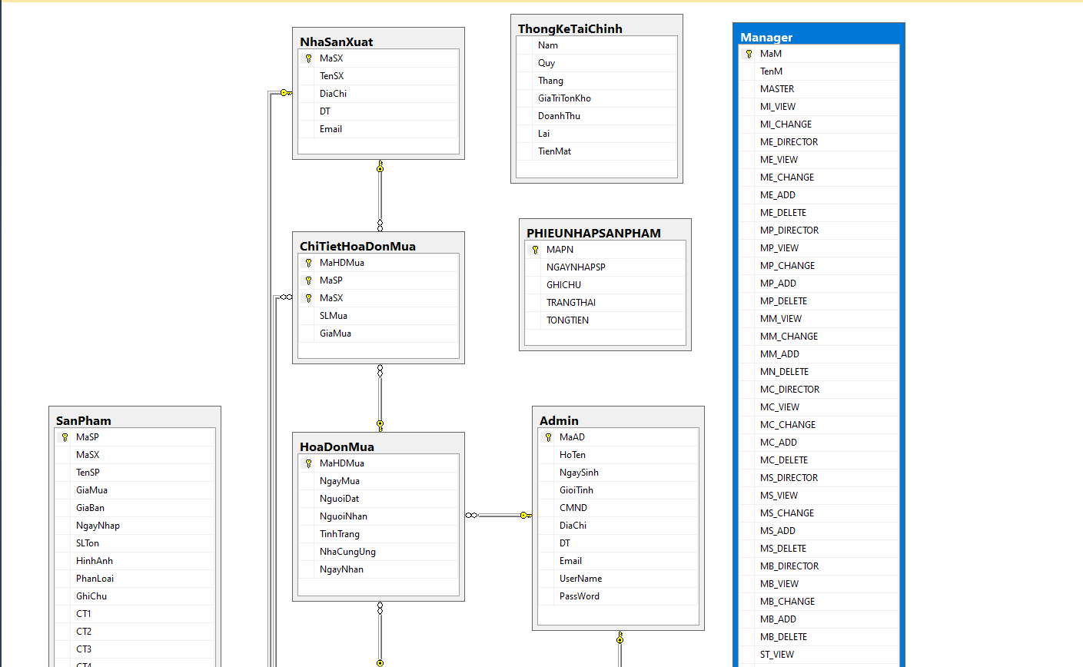

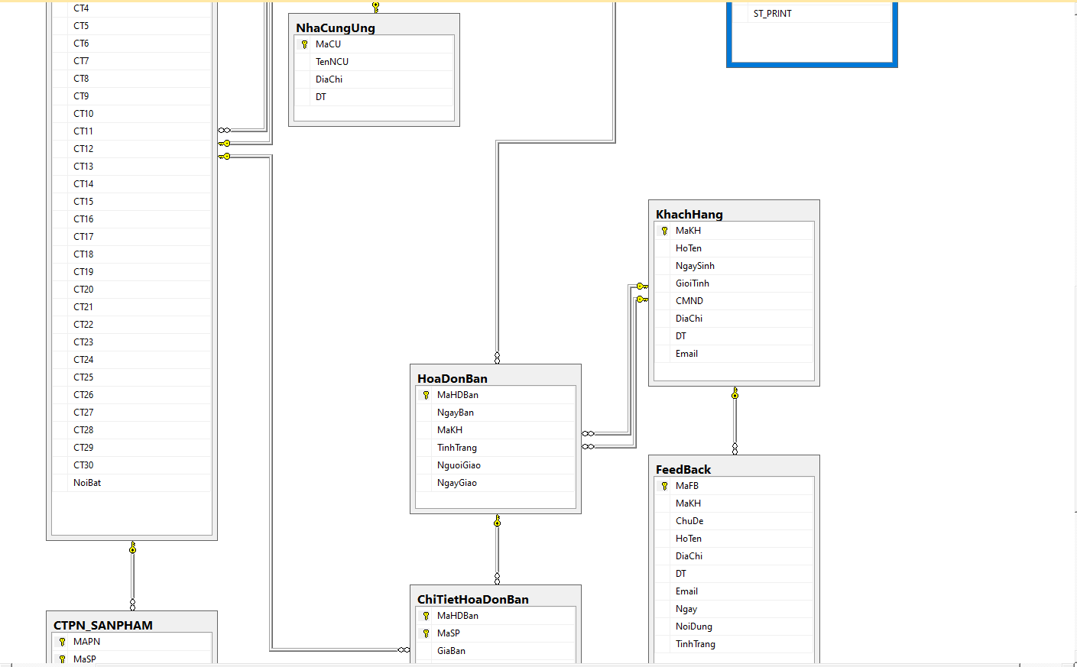

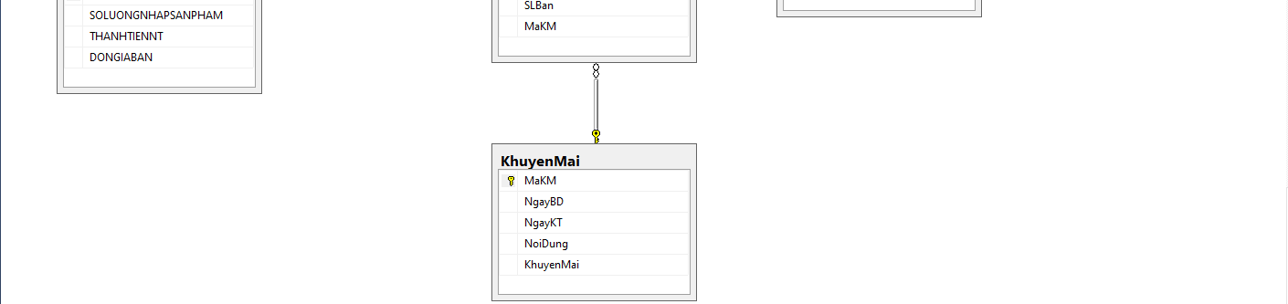

Dưới đây là một số bảng có trong csdl

|  |  |  |  |
| --- | --- | --- | --- |
| **Tên trường** | **Kiểu dữ liệu** | **Khóa** | **Ghi chú** |
| [MaAD] | [nvarchar](10) | Khóa chính | Mã admin |
| [HoTen] | [nvarchar](50) |  | Họ tên |
| [NgaySinh] | [date] |  | Ngày sinh |
| [GioiTinh] | [nvarchar](5) |  | Giới tính |
| [CMND] | [nvarchar](9) |  | CMND |
| [DiaChi] | [nvarchar](100) |  | Địa chỉ |
| [DT] | [nvarchar](11) |  | Điện thoại |
| [Email] | [nvarchar](50) |  | Email |
| [UserName] | [nvarchar](30) |  | Tên tài khoản |
| [PassWord] | [nvarchar](15) |  | pass |
| [Manager] | [nvarchar](10) | Khoá ngoại | Mã quản lý |

**\* Bảng nhân viên**

**\* Bảng khách hàng**

|  |  |  |  |
| --- | --- | --- | --- |
| **Tên trường** | **Kiểu dữ liệu** | **Khóa** | **Ghi chú** |
| [MaKH] | [nvarchar](10) | Khóa chính | Mã khách hàng |
| [HoTen] | [nvarchar](50) |  | Họ tên |
| [NgaySinh] | [date] |  | Ngày sinh |
| [GioiTinh] | [nvarchar](5) |  | Giới tính |
| [CMND] | [nvarchar](9) |  | CMND |
| [DiaChi] | [nvarchar](100) |  | Địa chỉ |
| [DT] | [nvarchar](11) |  | Điện thoại |
| [Email] | [nvarchar](50) |  | Email |
| [Diem] | int |  | Điểm tích luỹ |
| [UserName] | [nvarchar](30) |  | Tên tài khoản |
| [PassWord] | [nvarchar](15) |  | pass |
| [Ngay] | [date] |  | Ngày đặt |

**\*Bảng nhà sản xuất**

**\* Bảng khuyến mãi**

|  |  |  |  |
| --- | --- | --- | --- |
| **Tên trường** | **Kiểu dữ liệu** | **Khóa** | **Ghi chú** |
| [MaSX] | [nvarchar](10) | Khóa chính | Mã nhà SX |
| [TenSX] | [nvarchar](50) |  | Tên NSX |
| [DiaChi] | [nvarchar](100) |  | Địa chỉ |
| [DT] | int |  | Điện thoại |
| [Email] | [nvarchar](50) |  | Email |

|  |  |  |  |
| --- | --- | --- | --- |
| **Tên trường** | **Kiểu dữ liệu** | **Khóa** | **Ghi chú** |
| [MaKM] | [nvarchar](10) | Khóa chính | Mã khuyến mãi |
| [NgayBD] | [datetime] |  | Ngày bắt đầu |
| [NgayKT] | [datetime] |  | Ngày kết thúc |
| [NoiDung] | [nvarchar](100) |  | Nội dung |
| [KhuyenMai] | [int] |  | Khuyến mãi |

**\* Bảng hoá đơn bán**

|  |  |  |  |
| --- | --- | --- | --- |
| **Tên trường** | **Kiểu dữ liệu** | **Khóa** | **Ghi chú** |
| [MaHDBan] | [nvarchar](10) | Khóa chính | Mã HD bán |
| [NgayBan] | [date] |  | Ngày bán |
| [MaKH] | [nvarchar](10) | Khoá ngoại | Mã khách hàng |
| [TinhTrang] | [nvarchar](30) |  | Tình trạng |
| [NguoiGiao] | [nvarchar](10) | Khoá ngoại | Mã admin |
| [NgayGiao] | [date] |  | Ngày giao |

**\* Bảng hoá đơn mua**

|  |  |  |  |
| --- | --- | --- | --- |
| **Tên trường** | **Kiểu dữ liệu** | **Khóa** | **Ghi chú** |
| [MaHDMua] | [nvarchar](10) | Khóa chính | Mã HD Mua |
| [NgayMua] | [date] |  | Ngày mua |
| [NguoiDat] | [nvarchar](10) | Khoá ngoại | Mã admin |
| [TinhTrang] | [nvarchar](30) |  | Tình trạng |
| [NhaCungCap] | [nvarchar](10) | Khoá ngoại | Mã NCC |
| [NgayGiao] | [date] |  | Ngày giao |

**-** Và còn một số bảng khác….

1. **Thực hiện - Giao diện demo**
   1. **Đăng nhập chương trình**

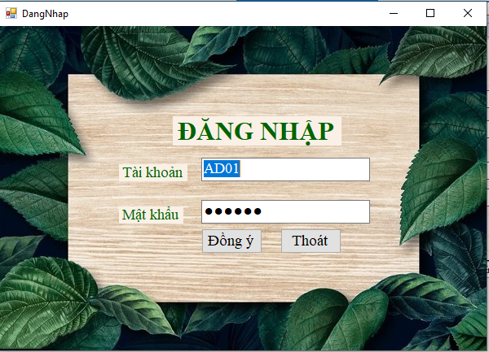

* Đăng nhập vào hệ thông sẽ kiểm tra tài khoản mật khẩu xem có được nhập và có trùng khớp với csdl không, nếu không sẽ hiển thị thông báo nhập sai và bắt nhập lại.
* Nếu đúng và đủ điều kiện thì sẽ cho vào trang chủ.
  1. **Trang chủ**

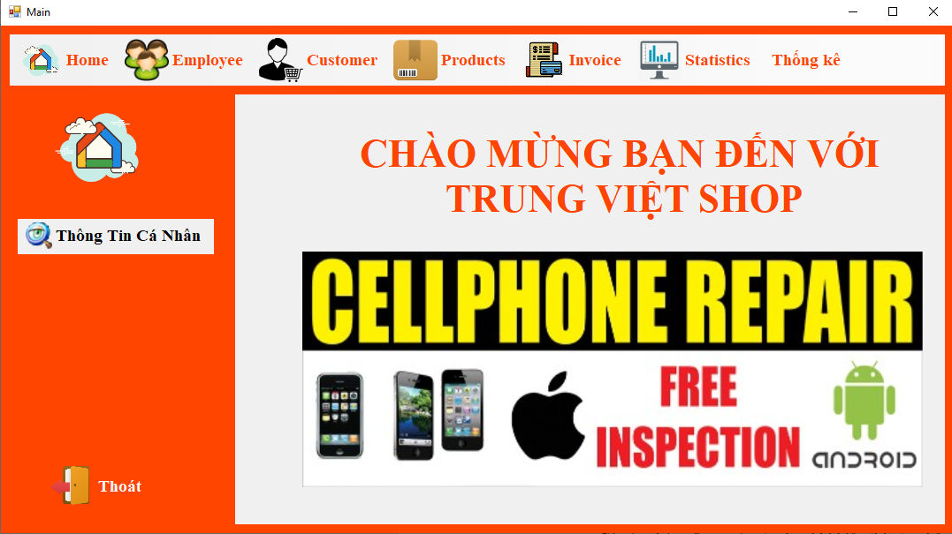

* Có các phím chức năng để quản lý hệ thống cửa hàng.
* Có nút thoát để trở lại trang đăng nhập.
  1. **Chức năng sản phẩm**

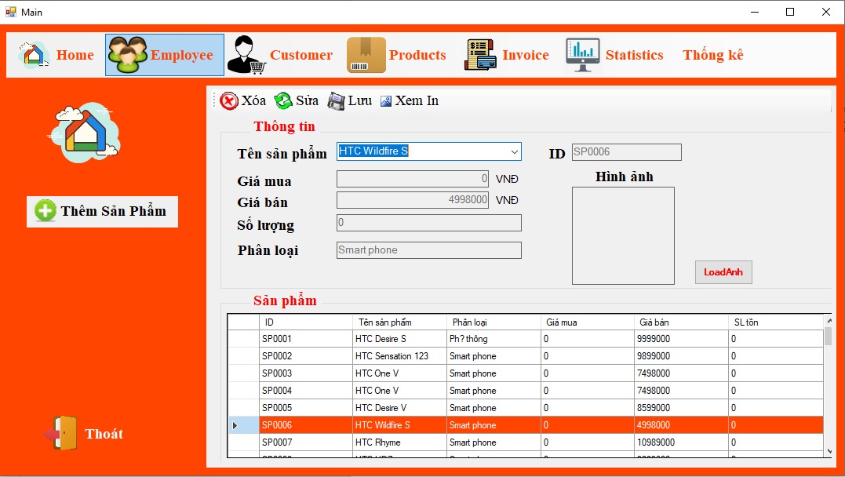

* Có các chức năng xoá, sửa, lưu khi hiển thị sản phẩm lên, và còn có mục thêm sản phẩm để thêm đầy đủ thông tin sản phẩm nhất.
* Ấn vào mục thêm sản phẩm thì sẽ hiện ra đầy đủ các thông số mà sản phẩm đó có hay không để mình điền thêm vào

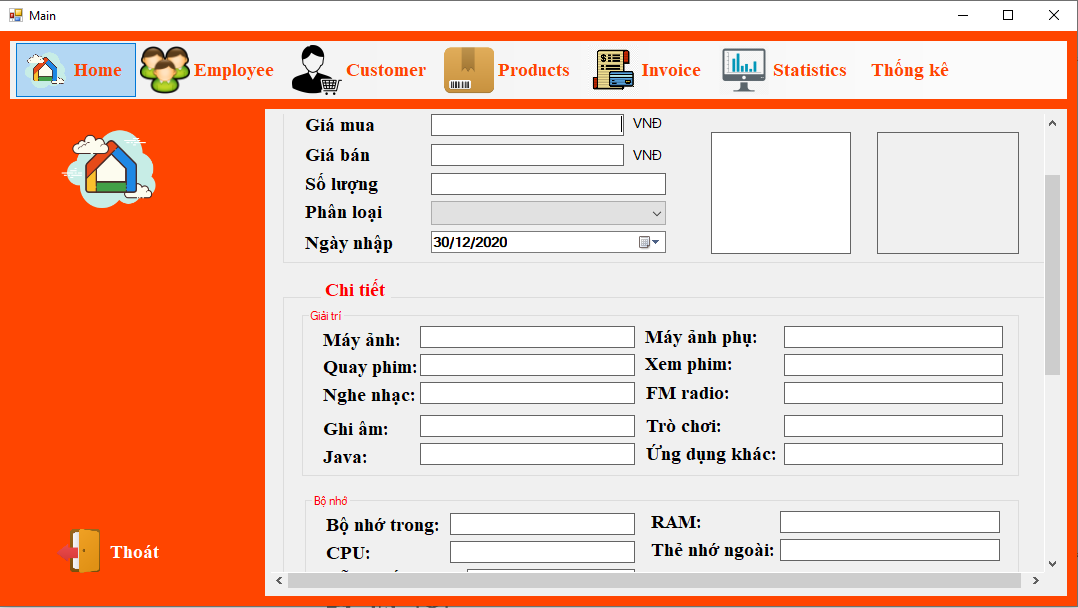

* Tiếp đến là trang khách hang, trang nhân viên và trang hoá đơn đều có chức năng thêm xoá sửa cơ bản.

* Khách hàng

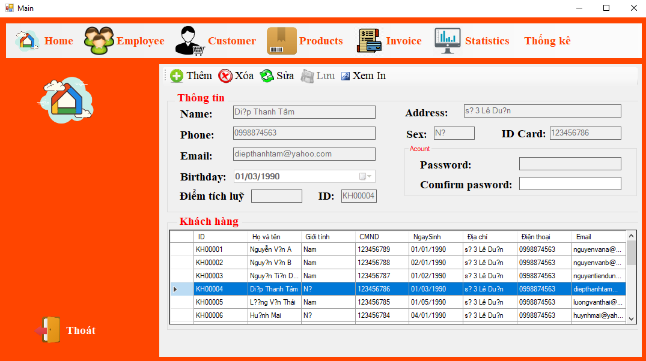

*Nhân viên

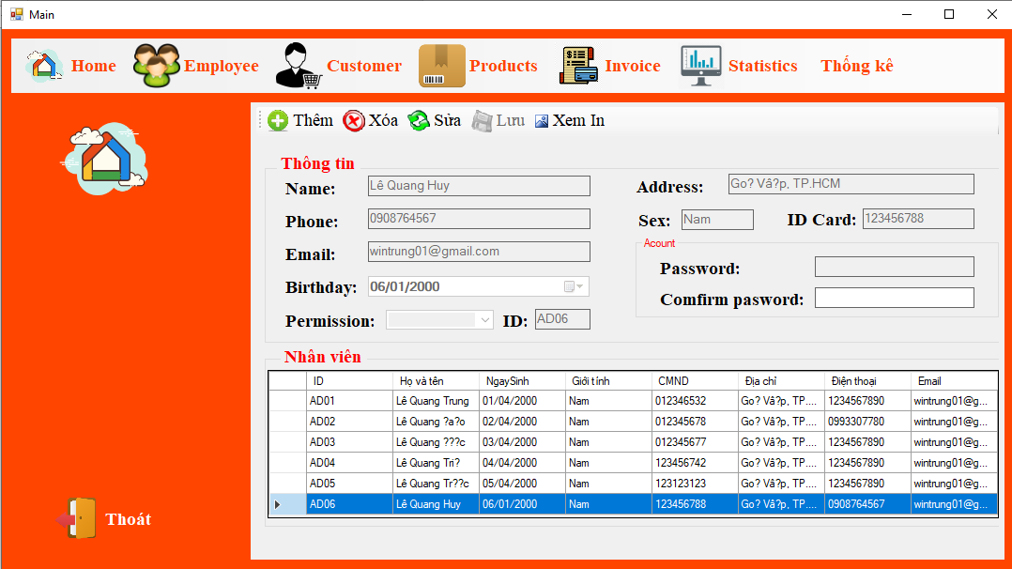

* Trang hoá đơn

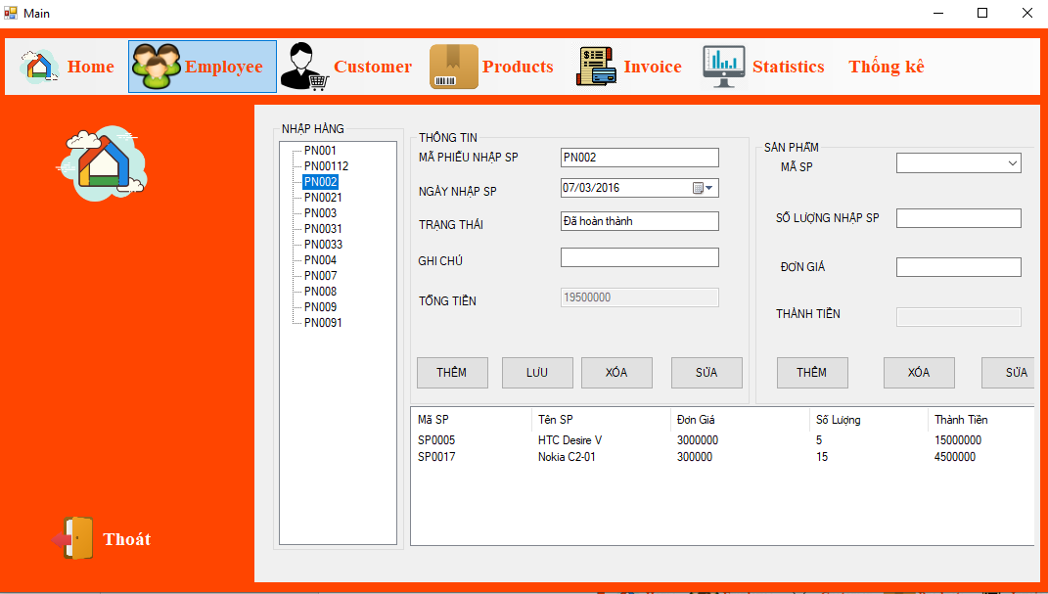

*Trang thống kê thì có thể liệt kê sản phẩm còn và sản phẩm đã hết

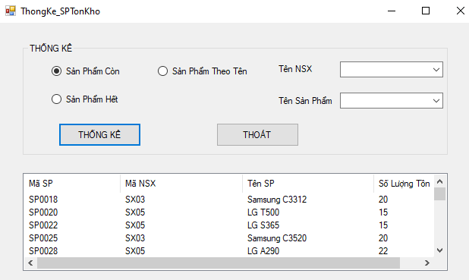

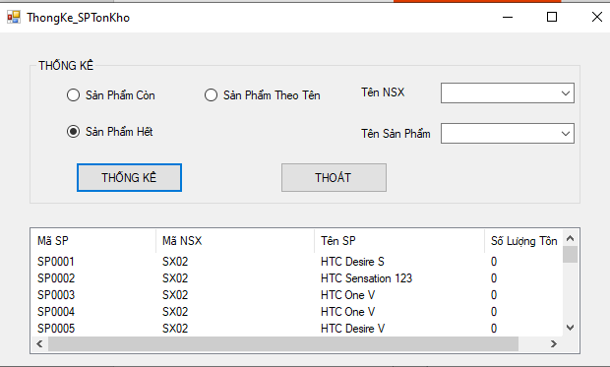

# **PHẦN III: KẾT LUẬN – ĐỊNH HƯỚNG**

1. **Kết luận và định hướng**
   1. **Kết luận**

* Bài báo cáo về “Quản lý cửa hàng bán điện thoại” được xây dựng trên nền .Net với ngôn ngữ cơ bản là C# kết hợp với Hệ quản trị cơ sở dữ liệu SQL 2012. Với các chức năng và cơ sở dữ liệu đã được nghiên cứu, khảo sát và thực nghiệm ở thực tế một cách kỹ lưỡng đã cho kết quả tương đối khả quan và hiệu quả.
* Ngoài ra chương trình của em cũng chưa hoàn thiện khi chưa có được những chức năng như phân quyền, báo cáo doanh thu để xuất hoá đơn.
* Tuy nhiên do thời gian hoàn thành đề tài có hạn và kinh nghiệm về nghiệp vụ chưa sâu nên đề tài của chúng em khó tránh khỏi những thiếu sót về nghiệp vụ và chuyên môn. Chúng em mong nhận được những ý kiến đóng góp của các thầy cô và các bạn để đề tài của chúng em được hoàn thiện hơn và có thể đi vào thực tế.
  1. **Định hướng**
* Sẽ cố gắng phân quyền đầy đủ, có thể xuất hoá đơn, có thể tích hợp nhiều mặt hàng vào chương trình ứng dụng.